# 環境建置

## 安裝JAVA JDK 11、設定環境變數

## 安裝Gradle、設定環境變數

## 安裝Eclipse 2019-12

### 安裝Gradle套件

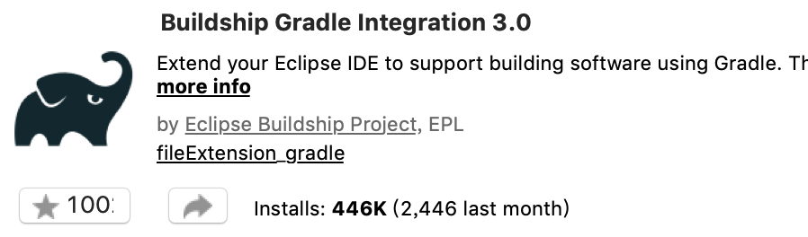

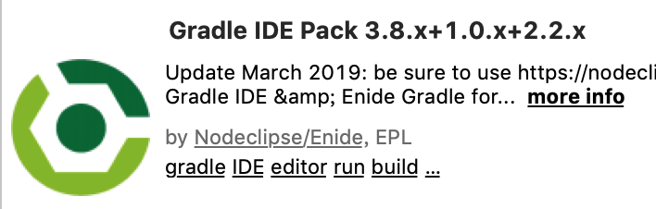

### 安裝Spring tool

安裝完就會有sts的功能

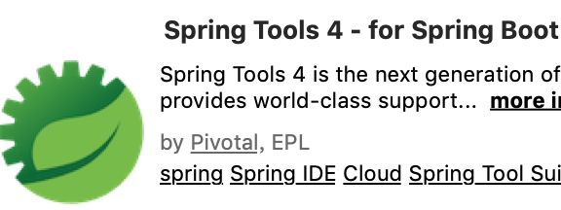

### 打開boot dashboard面板

Window -> show view > boot dashboard

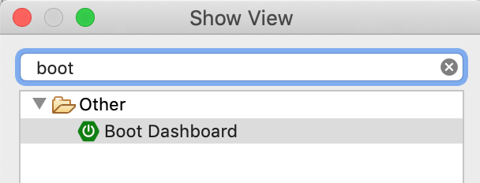

## Create Gradle Project：Root

主專案SpringCloudRoot

清除build.gradle裡的內容

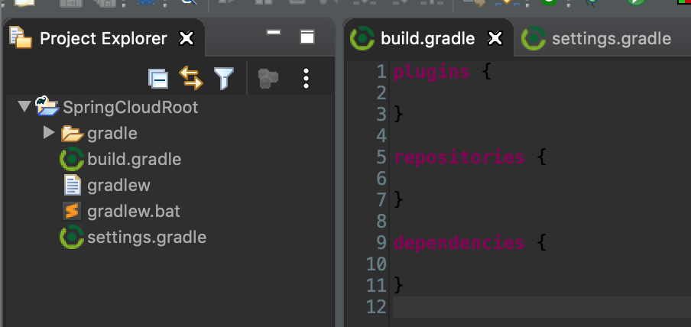

### Create Gradle Project: "SpringCloud-Service01-Config"

SpringCloudRoot/settings.gradle新增include 'SpringCloud-Service01-Config'

專案按右鍵 -> Gradle -> Refresh Gradle Project